2014～2015学年度高明学校第一学期第一次质量监测
八年级物理试卷

一、选择题。（每题2分，共40分）
1．温度与人们的生活息息相关。以下给出了一组常见的温度值，你认为合理的是（ ▲ ）
A．人体正常体温是39℃ B．通常情况下，冰水混合物的温度为0℃
C．沸水的温度一定是100℃ D．适合人们洗澡的热水温度约70℃
2．能说明“液体可以传播声音”的事例是 （ ▲ ）
A．我们听到雨滴打在雨伞上的“嗒嗒”声 B．我们听到树枝上小鸟的“唧唧”声
C．将要上钩的鱼被岸边的说话声吓跑 D．人在小溪边听到“哗哗”的流水声
3. 关于声现象下列说法错误的是： （ ▲ ）
A．诗句“不敢高声语，恐惊天上人”中的“高”是指声音的音调高
B．两名宇航员在太空中不能直接对话，是因为声音不能在真空中传播
C．发出较强声音的喇叭能使它前面的烛焰“跳舞”，说明声音具有能量
D．听不同乐器弹奏同一首歌曲能分辨出所用乐器，是利用声音的音色不同
4. 关于声现象中，以下知识结构错误的是： （ ▲ ）
次声波 在声源处减弱
A．声波按频率分 可听声 B．减弱噪声的途径 在传播中减弱
超声波 在人耳处减弱
频率 传递信息
C．声音的特征 响度 D．声音的利用
音色 传递能量
5. 300年前，意大利科学家做了这样一个实验：在房间里挂了许多铃铛，然后让蝙蝠在房间中自由飞。第一次未对蝙蝠有任何限制，铃铛未响；第二次蒙住蝙蝠的眼睛，铃铛也未响；第三次塞住蝙蝠的耳朵，房间中的铃铛响了。下列问题不是该实验所研究的是（ ▲ ）
A．蝙蝠飞行是靠什么躲避障碍物的 B．眼睛对蝙蝠飞行是否起作用
C．耳朵对蝙蝠飞行是否起作用 D．铃铛是怎样发声的
6. 声音是一种波，在下列的实例中，能说明声音具有能量的是( ▲ )
A. 下雨天，我们总是先看到闪电，后听到雷声
B．百米赛跑的终点计时员总是在看到白烟的同时按下计时器
C．巨大的雷声响过，我们发现活动的窗户玻璃也跟着振动起来
D．登上月球的宇航员们即使相距很近，也必须通过无线电来通话
7. 两支内径粗细不同，下端玻璃泡内水银量相等的合格温度计，同时插入同一杯热水中，
水银柱上升的高度和温度示数分别是 （ ▲ ）
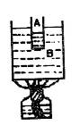
A．上升高度一样，示数相等 B．内径细的升得高，它的示数也大些
C．内径粗的升得低，但两支温度计的示数相同
D．内径粗的升得高，示数也大些
8. 如图所示，（标准大气压下）将盛有水的小试管放入盛水的烧杯中，用酒精灯给烧杯加热，烧杯中的水沸腾，继续加热，则试管中的水： ( ▲ )
A. 温度为100℃，并沸腾 B．温度略低于100℃
C．经较长时间，才能沸腾 D．温度为100℃，但不沸腾
9. 在下面几幅交通标志牌中，能明显表示用于环境保护的是………………（ ▲ ）
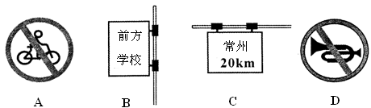
10. 我国在高温超导研究领域处于世界领先地位，早已获得绝对温度为100K的高温超导材料。绝对温度T与摄氏温度t的关系是T=（t+273）K，绝对温度100K相当于 （ ▲ ）
A．—173℃ B．—100℃ C．273 ℃ D．100℃
11.下列事例中，为了加快蒸发的是 （ ▲ ）
A．用地膜覆盖农田 B．给盛有饮料的瓶子加盖
C．把湿衣服晾在通风向阳处 D．把新鲜的樱桃装入保鲜盒
12.小明开着锅煮鸡蛋。第一次水烧开后继续用急火加热；第二次水烧开后，将火焰调小，但仍保持锅中的水沸腾。则： （ ▲ ）
A．第一次熟得快，因为此时水的温度高
B. 第二次熟得快，因为此时水的温度低
C．熟得一样快，因为水在沸腾后温度保持不变
D.无法比较，因为无法知道哪次水温高
13.用滴管从瓶中吸取酒精，滴在手上，感觉凉凉的，小明就这一现象产生的原因，提出了两种猜想。猜想1：酒精的温度低于手的温度；猜想2：酒精蒸发时吸热，有制冷作用。随后，他在烧杯中倒入适量酒精，用相同的温度计分别测量手的温度t₁和烧杯中酒精的温度t₂，并重复多次，t₁﹥t₂。由此，他 （ ▲ ）
A．只能验证猜想1 B. 只能验证猜想2
C．既能验证猜想1，又能验证猜想2 D. 既不能验证猜想1，又不能验证猜想2
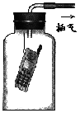
14. 如图所示，将正在发声的手机、电铃或接通电源的音乐芯片悬挂在广口瓶内，再把瓶内的空气抽出，声音逐渐变小，但始终能听到声音。原因是（ ▲ ）
A．瓶内已被抽成真空，真空也能传声
B．声源发声太强，换用发声较弱的声源
C．离实验瓶远一点，就可以听不到声音
D．瓶内仍有少量空气，悬挂声源的固体也能传声
15. 用洗衣机将衣服脱水甩干时,因衣服没有放好,引起洗衣机剧烈振动而
发出噪声,此时应该采取的措施是 ( ▲ )
A．关上房门不管 B．关停洗衣机,用手拧干算了
C．戴上耳塞不理 D．先停机,将衣服重新摆放好再脱水
16. 某人在下雨天看到闪电后2秒钟，才听到雷声，则打雷处的云层离人大约( ▲ )
A. 680米 D．6×10⁷米 C. 1360米 D．1.2×10⁸米
17. 在下列各图中，不是为了减弱噪声的是 ( ▲ )
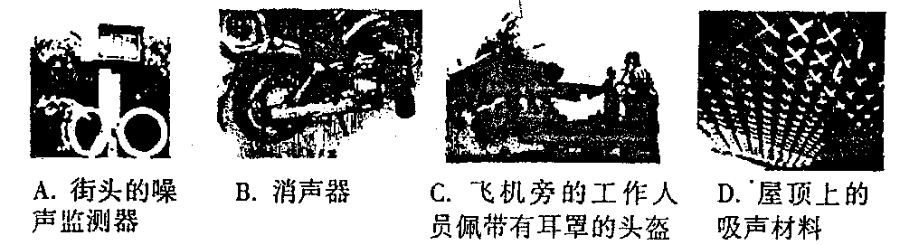
18. 下列事例中的物态变化，属于液化现象的是（ ▲ ）
A．从冰箱中取出的冰块化成水
B．冬天，戴眼镜的人从室外进入温暖的室内后镜片上会蒙上一层水珠
C．洗手后，用热风干手器可以很快将手烘干
D．灯泡用久了，灯丝会变细
19.玻璃杯从一定高处掉到水泥地上会破碎，而掉到沙坑里却不容易破碎．老师要求同学针对这一现象，提出一个问题．下面是四位同学的发言，其中较有价值且可探究的问题是
（ ▲ ）
A“玻璃杯掉到水泥地上会破碎，是因为地面比较硬。”
B“玻璃杯从一定高处掉到水泥地上会破碎吗？”
C“为什么玻璃杯掉到水泥地上会破碎，而掉到沙坑里却不容易破碎呢？”
D“玻璃杯掉到地上是否破碎与下落高度、地面的软硬程度有什么关系？”
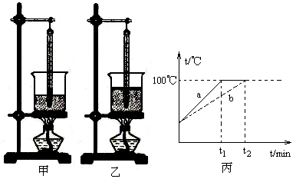
20.如图甲、乙所示，是在“探究水的沸腾”实验时，两组同学分别安装的实验装置，图丙是他们根据实验数据绘制的水的温度跟时间的关系图象。根据有关信息，下列说法中正确的是………………（ ▲ ）
A．图线a对应的是乙实验中的数据
B．图线b对应的是甲实验中的数据
C．水的沸点跟水的多少无关
D．到100℃时温度不再上升是因为水不再吸热

二、填空题。（每空1分，共27分）
21. 李白诗句“不敢高声语，恐惊天上人”中的“高”是指声音的 ▲ ，“男高音歌唱家”中的“高”是指声音的 ▲ ，“闻其声而知其人”是依据声音的 ▲ 。
22. 放暑假了，小明希望农村的奶奶到他家来住几天，奶奶说：“你们城市那太热了，不如我这凉快！还是你来玩几天吧！”小明听了奶奶的话，这激发了他探究城乡温差的问题。在暑假的某一天，他请全班同学分别到选定的地点，在中午同一时刻测出各测试点的气温，以此绘制出如图所示的“区域——温度”坐标图。
（1）从图中可以看出气温最高的区域是____▲______，这个现象就是___▲____效应。
（2）请提出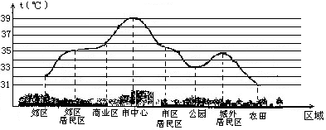降低市中心环境气温的一个有效办法： ▲ 。

23. 暑假里，小明到小丽家去玩，小丽从冰箱里拿出饮料倒入纸杯里请小明喝，不一会儿，小明发现纸杯的外壁有一些小水珠。
（1）纸杯壁出现小水珠的现象是属于哪种物态变化： ▲ ；
（2）请简单解释这个现象形成的原因：
▲ ；
（3）下列事例中与（1）属同种现象的是 ▲ （填字母序号）
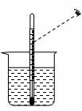
A．加在饮料中的冰块化成水
B．夏天，揭开冰棒外的包装纸，冰棒冒“白汽”
C．寒冷的冬天，一直冰冻的衣服会变干
D．夏天的早晨，河面上会出现雾气消失了
24. 小明用一支水银温度计测量一杯热水的温度，如图所示。
请指出他使用温度计时的两个错误：
① ▲ ；
② ▲ 。
25. 液体温度计的原理是根据液体的 ▲ 来测量温度的，下图体温计的量程是 ▲ ，分度值是 ▲ 。请读出下图温度计的读数，读数是 ▲ 。
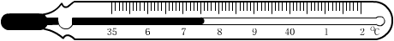

26. 为实现我国的探月计划，向月球发射的激光到达月球并返回地面共需2．56s，则地球和月球间的距离是 ▲ m。
27. 课堂上，老师给同学们做了这样两个声学实验，图甲是将一把钢尺压在桌面上，一部分伸出桌面．当用手拨动其伸出桌外的一端时，钢尺发出声音，显著改变刻度尺伸出桌面的长度，用与上次相同的力拨动，所听到的声音发生了变化．图乙是老师把电铃扣在钟罩里并让其发声，我们可以听到清脆的铃声．当老师用抽气机抽掉钟罩里的空气时，我们发现，随着钟罩里的空气逐渐变少，铃声逐渐变小．这两个实验能说明声音的传播需要介质的是____▲_____(甲／乙)实验，另一个实验则说明了___________▲ __。
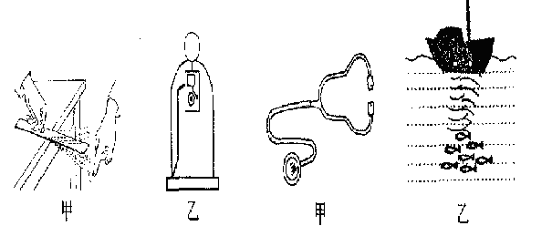
27题图 28题图
28．医生为病人诊病所使用的听诊器，如图甲所示，来自患者的声音通过橡皮管传送到医生的耳朵，这样可以提高声音的___▲______．如图乙所示，渔民捕鱼时利用声呐探测鱼群，这表明声音可以____ ▲ ______．
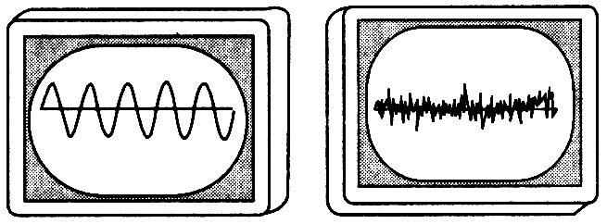
29. 宇航员在月球上 ▲ （选填“能”或“不能”）直接交谈，这是因为在月球上没有 ▲ ，声音在 ▲ 不能传播。
甲
乙
30．图中甲、乙是两种声音的波形图，从图形可知：图 ▲
是噪声的波形，图 ▲ 是乐音的波形.
31．蝙蝠发出的是人耳听不到的 ▲ ，它能准确地判断
障碍物或捕捉目标的位置，是由于回声定位的原理，科学家
利用这一原理发明了 ▲ 装置，可探测海洋深度、绘制水下数千米的地形图等.
三、实验题。（共33分）
32.（3分）如图，在一个正在发声的喇叭上放上一些泡沫小球，调节音量开关，逐渐调大音量，会听到声音的 ▲ 变大，同时看到 ▲ ，
实验表明 ▲ 。
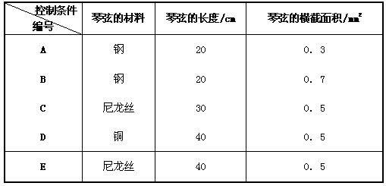
33.（3分）小兰在观察提琴、吉他、二胡等弦乐器的弦振动时，猜测：即使在弦张紧程度相同的条件下，发声的音调高低还可能与弦的粗细、长短、及弦的材料有关。于是她想通过实验来探究一下自己猜想是否正确。下表是她在实验室控制的琴弦条件。
（1）.如果小兰想探究弦发声的音调与弦的材料的关系，你认为她应该选用表中编号_▲_ __两根琴弦（只填写字母代号）。
（2）. 探究过程通常采用下列一些步骤：①实验研究；②分析归纳；③提出问题（或猜想）；④得出结论等。你认为小兰要完成本探究的全过程，所采取以上4个步骤的合理顺序应该是：___________▲_________（只填写数字代号）。
(3).在上述探究过程中，总要控制某些因素，使它们保持不变，进而寻找出另外一些因素的关系，这种研究方法叫做“ __▲__ 法”。
34.（11分）在“观察水的沸腾”实验中：
（1）如图所示，是小明同学用温度计测小烧杯中水的初温时
的操作图。A是操作过程，B是读数过程。
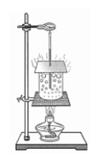
①B图中操作的错误是 ______▲____ ；
②C图中读数是 ______▲____ 。
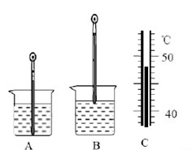

时间t/min | 0 | 1 | 2 | 3 | 4 | 5 | 6 | 7 | 8 | 9 | 10 | 11
温度t/℃ | 90 | 91 | 92 | 93 | 94 | 95 | 96 | 97 | 98 | 98 | 98 | 98
（2）小明同学在利用如图所示的装置做实验时，发现从开始给水加热到水开始沸腾所用的时间过长，请你帮助他找出可能存在的原因。（写出两种即可）
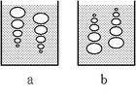
① ▲ ；② ▲ 。
（3）实验中，沸腾时的气泡变化图是 ▲ 。（图a/b）
小明每隔1min，记录一次水的温度，得到的数据记录在表中．根据图象可知，水的沸点为 ▲ ℃。
（4）当水的温度达到沸点后，停止给水加热，水的沸腾
将 ▲ （停止/继续）。说明水沸腾的条件是：
一、 ▲ 二、 ▲ 。
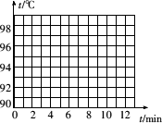
（5）根据表格中的数据，在右图作出水沸腾的图像。
35.（1分）某同学用温度计测量液体温度的实验步骤：
A．估计被测物液体的温度；
B．取出温度计；
C．观察温度计的量程及分度值；选择适当的温度计；
D．让温度计玻璃泡与被测液体充分接触；
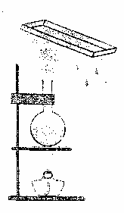
E．读出温度计的示数，并记录。
则实验步骤正确的顺序应是 ▲ 。
36.（4分） (1)在用酒精灯将烧瓶内的水加热沸腾后，水蒸气从烧瓶中喷出，在离管口稍远处可以看到雾状的“白汽”，这是因为喷出的蒸气发生了__▲_现象，“白汽”产生时会_▲__热（填“吸”或“放”）.
(2)如果这时在管口处放置一玻璃片，会发现正对管口的玻璃片表面有_▲_，玻璃片的温度将_▲_(填“升高”、“不变”或“降低”)。
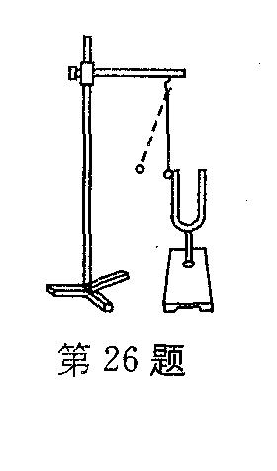
37.(7分)小丽等同学“探究声音的产生”的装置如图所示，将系在细线上的乒乓球靠近音叉．
(1)当小丽同学用小锤敲击音叉的时候，既能听到音叉发出的声音，
又能观察到____________▲____________．通过实验现象得出的
结论是 ▲ ．
(2)乒乓球在实验中起到什么作用?______________ ▲____________．
这种思维方法叫做________▲_________(等效法／控制变量法／
转换法／类比法)．

(3)若实验过程中小丽同学加大敲击音叉的变化：
①听到和看到的现象会有什么样的变化?
听到：_________________▲___________________
看到：_________________▲___________________．
②根据实验现象的变化，你又可以总结出什么结论?
_______________________________▲___________________________________．
38.（2分） 小华学了有关声音的知识后，对材料的隔音性能很感兴趣，于是他设计了如下实验进行探究．实验步骤如下：
①先搜集各种材料，如衣服、报纸、平装书、塑料袋、袜子；
②把钟放到一个盒子里，将衣服盖在钟上方，然后逐渐远离盒子直到听不到嘀嗒声，
记下此时人离盒子的距离；
③依次分别将各种材料盖在钟上方重复以上实验，得到如下表的数据．
材 料 | 衣 服 | 报 纸 | 平装书 | 塑料袋 | 袜 子
听不见钟声的实际距离／m | 2.1 | 2.8 | 3.7 | 5.2 | 1.2
请你回答问题．
(1)小华设计的实验利用了离声源越远，听到的声音响度越___▲_____(大／小)的原理．
(2)根据实验数据，待测材料隔音性能由好到差的顺序为___________▲____________
_________________________．
39.（2分）下表是某些介质中的声速v。
（1）分析表中的信息，推断声速的大小可能与什么因素有关？________▲________
(2)真空中的声速是________▲________m/s.
介质 | v/(m/s) | 介质 | v/(m/s)
水（5℃） | 1450 | 冰 | 3230
水（15℃） | 1470 | 软橡胶（常温） | 40--50
水（20℃） | 1480 | 软木 | 500
水（25℃） | 1531 | 铁（棒） | 5200

2014～2015学年度高明学校第一学期第一次质量监测
八年级物理试卷答题纸
一、选择题（每题2分，共40分）
题号 | 1 | 2 | 3 | 4 | 5 | 6 | 7 | 8 | 9 | 10 | 11 | 12 | 13 | 14 | 15 | 16 | 17 | 18 | 19 | 20
选项
二、填空题。（每空1分，共27分）
21.___________________, ____________________, _____________________
22.(1)._________________, ___________________
(2)._______________________________________
23. （1）_________________________________
（2）_________________________________
（3）____________
24. ① ；
② 。
25.______________,量程是________________,分度值是___________,读数是__________.
26._________________m
27.__________,__________________________________
28.______________________,________________________________________
29.___________________,________________,_________________________
30.__________________,_____________________
31.____________________,_____________________
三、实验题。（每空1分，图2分，共33分）
32.___________,___________________,_________________________________
33. (1).____________ (2).__________________ (3).__________________法
34. (1).①A图中操作的错误是 _ _____ ____ ；
②B图中读数的错误是 ______ ____ 。
(2). ①________________________________________
②________________________________________
(3)._________________
_________________
(4)._______________
说明水的沸腾条件是：一、________________________________
二、________________________________
(5)

35.__________________________
36. (1)__________________, ____________________
(2)__________________, ____________________
37. (1)._____________________________, ____________________________________
(2).___________________________________________, ____________________
(3). ①看到：_______________________________________
听到：_______________________________________
②______________________________________________________
38.(1).________________
(2)_________________________________________________________
39. (1).________________
(2)_________________m/s

